  UNIVERSIDAD NACIONAL DE CHIMBORAZO  FACULTAD DE INGENIERIA |  |  |  |  |  |  | VERSIÓN: 1
 |  |  |  |  |  |  | Página 1 de 5
GUÍA DE PRÁCTICAS
PERIODO ACADÉMICO 2024-2S
CARRERA: TECNOLOGÍAS DE LA INFOMACIÓN |  | DOCENTE: Ing. José Jinez |  |  | SEMESTRE: Séptimo  PARALELO: A
NOMBRE DE LA ASIGNATURA:  Electrónica Alta frecuencia |  | CÓDIGO DE LA ASIGNATURA: TET220371 |  |  | LABORATORIO A UTILIZAR: AULA
Práctica No.  2 | Tema: Ruido en modulación BPSK |  | Duración (horas)  2 | No. Grupos  Individual |  | No. Estudiantes (por Grupo)
Objetivos de la Práctica: Comprender el ruido en sistemas de RF
Equipos, Materiales e Insumos: Computadoras, MATALB, Proteus
Procedimiento:
- Ingresar al simulador MATLAB
- Ingresar las variables
- Tiempo, ancho de banda, frecuencia, tasa de trasmisión
- Proceder a calcular los valores
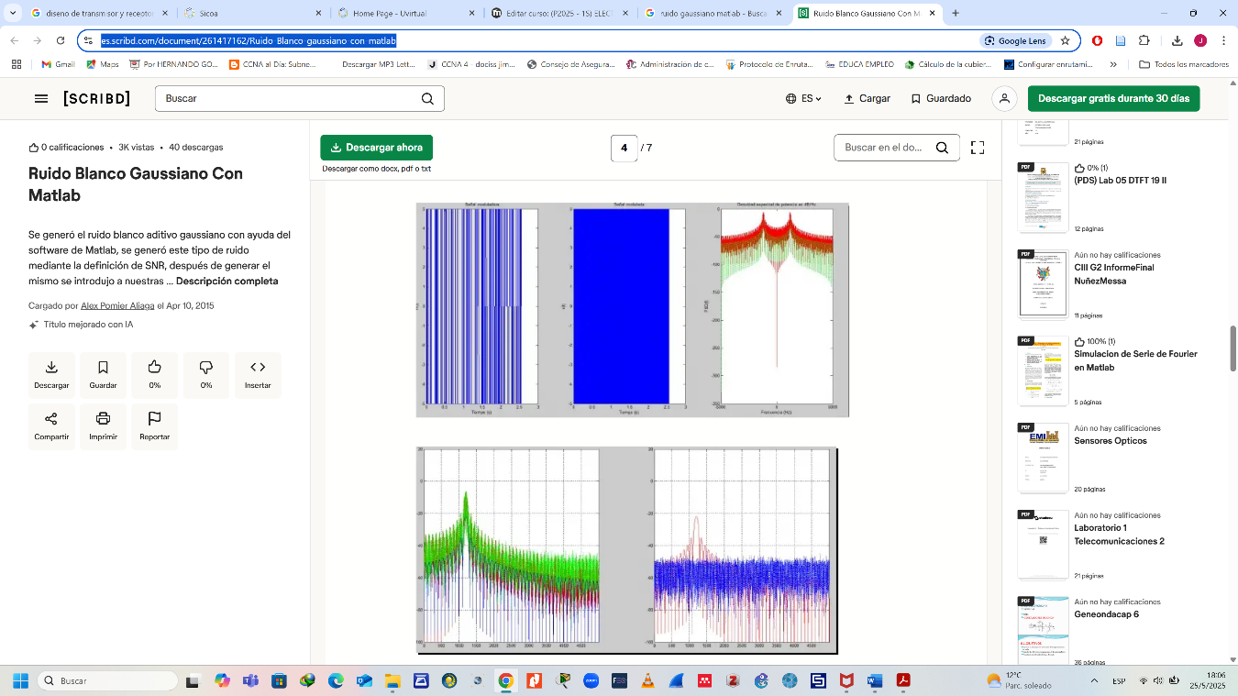
- Graficar el ruido blanco en la modulación BPSK

Resultados:
Anexos: https://es.scribd.com/document/261417162/Ruido-Blanco-gaussiano-con-matlab
Referencias bibliográficas:
Fecha de Revisión y Aprobación:
_____________________ ________________
Director de Carrera Docente

